
GVHD: TS.VÕ MINH HUÂN
LỚP HỌC PHẦN: 251AICL413164_01
MÔN HỌC: TT THIẾT KẾ VI MẠCH TÍCH HỢP TƯƠNG TỰ
SVTH:
Bùi Thị Thu Thúy 23161338
Lê Văn Hậu 23161257
BÁO CÁO THỰC TẬP
VẼ LAYOUT DFF

TRƯỜNG ĐẠI HỌC SƯ PHẠM KỸ THUẬT
THÀNH PHỐ HỒ CHÍ MINH
KHOA: ĐIỆN – ĐIỆN TỬ
bb&aa

TP. Hồ Chí Minh, ngày 12 tháng 12 năm 2025
VẼ LAYOUT DFF
1. Mạch Schematic
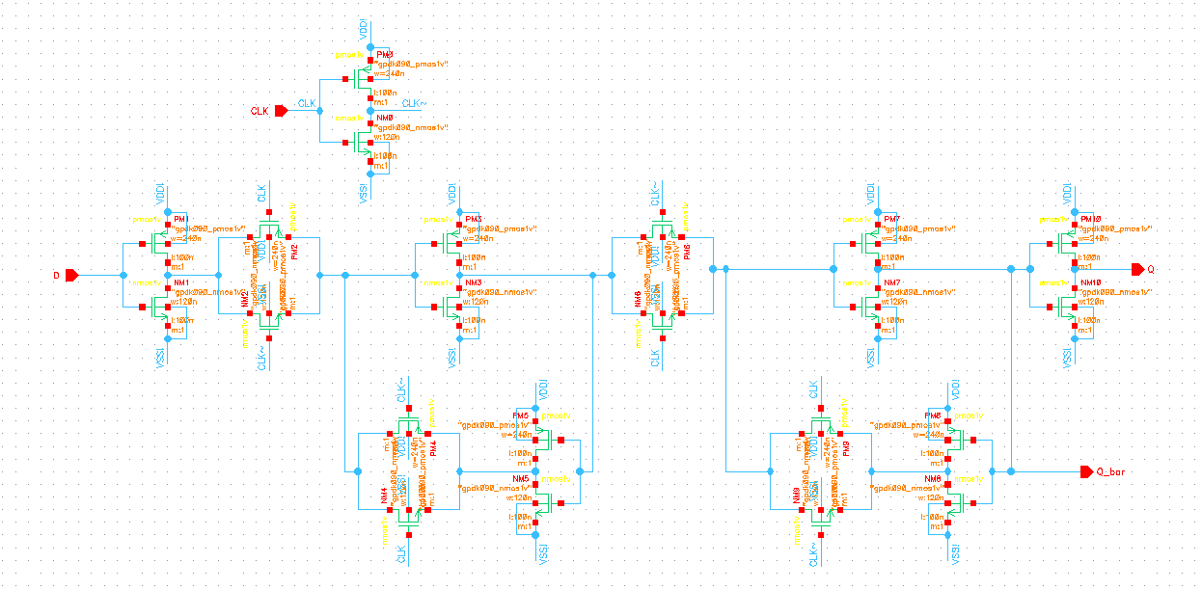
2. Layout
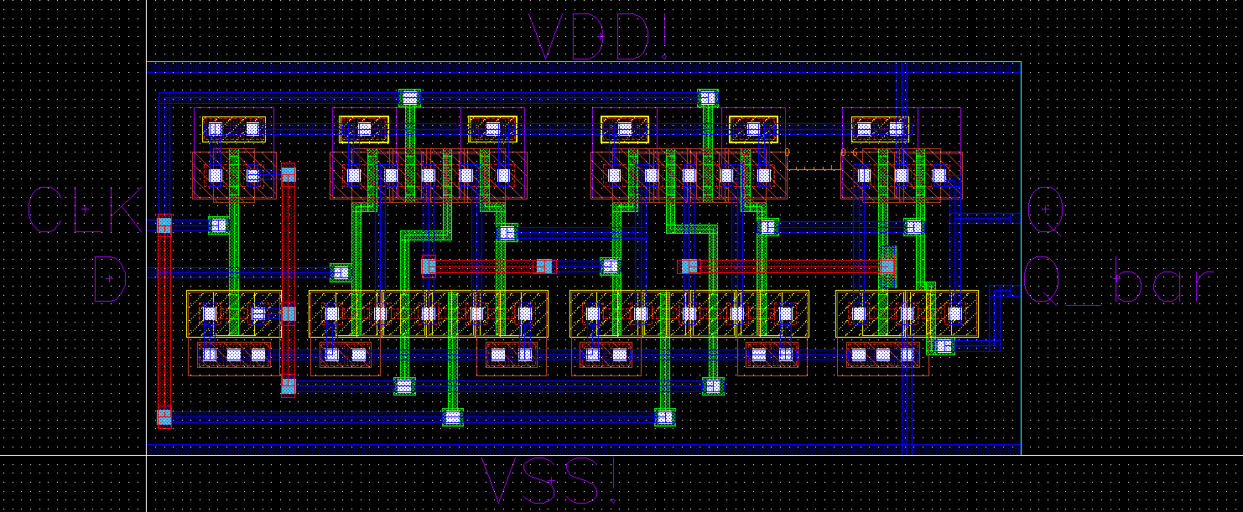

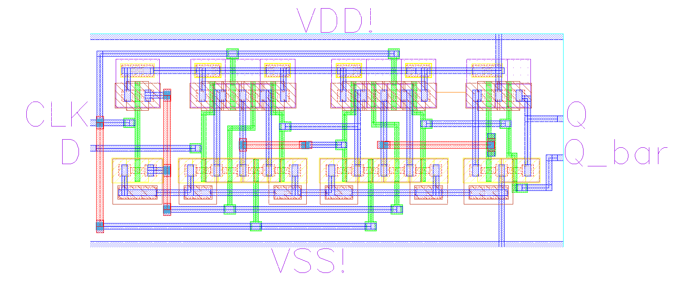
3. Kiểm tra DRC
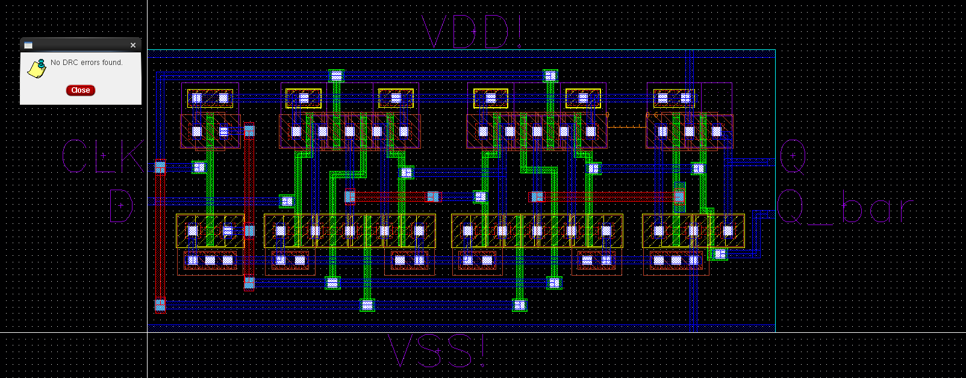

4. Kiểm tra LVS
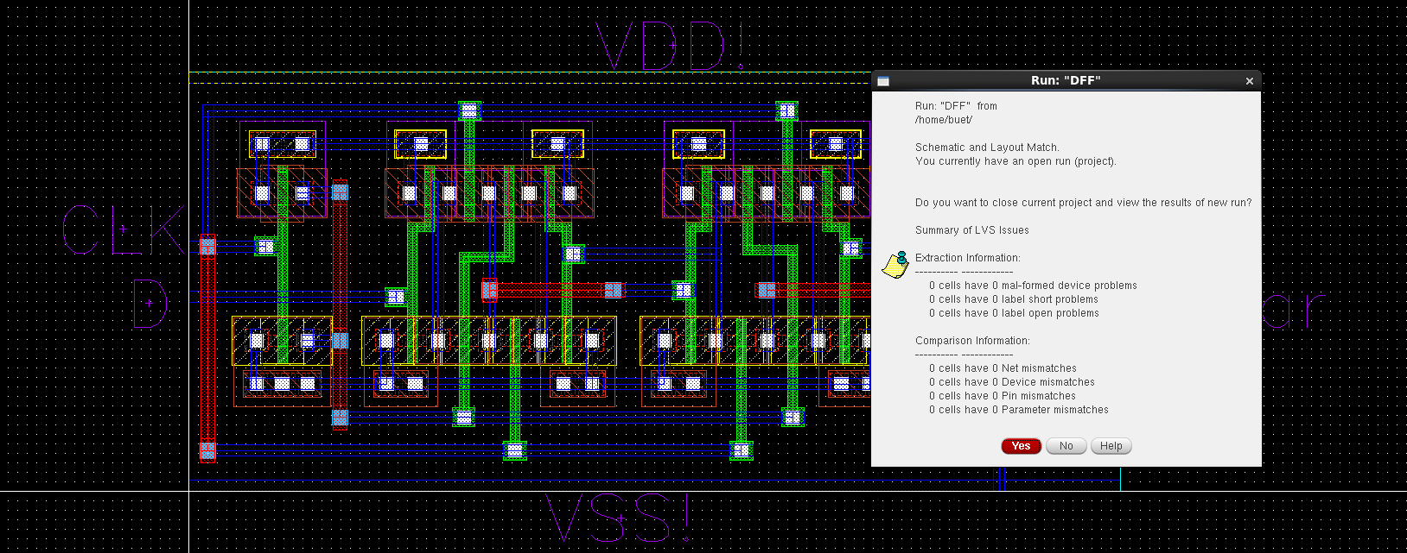
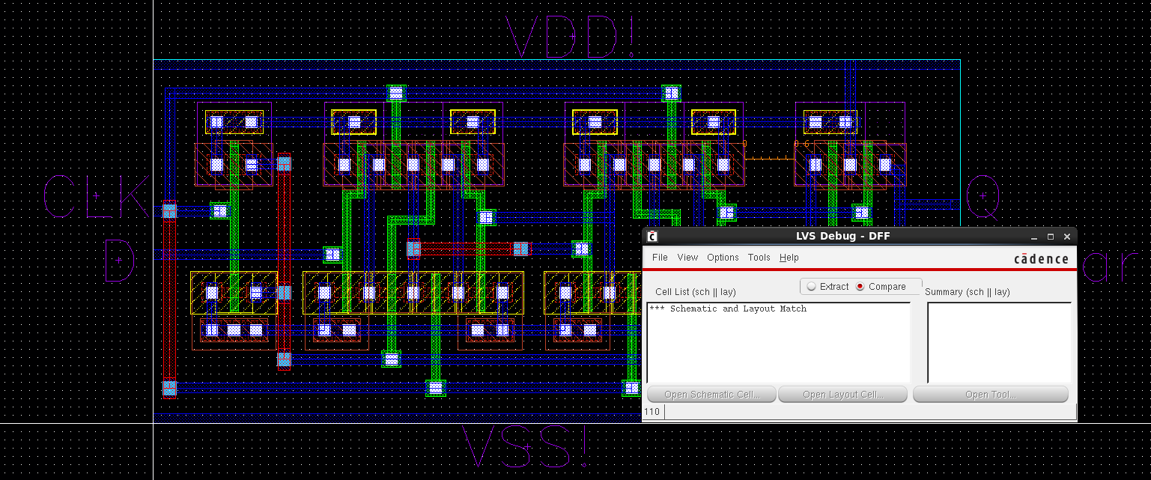
5. Tạo Extracted View ( Run RCX )
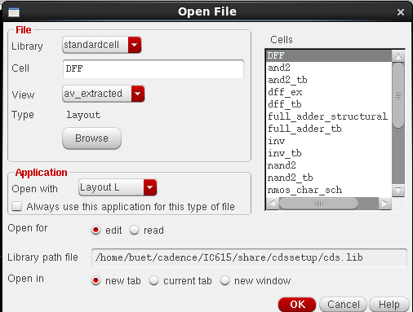
*View av_extratced
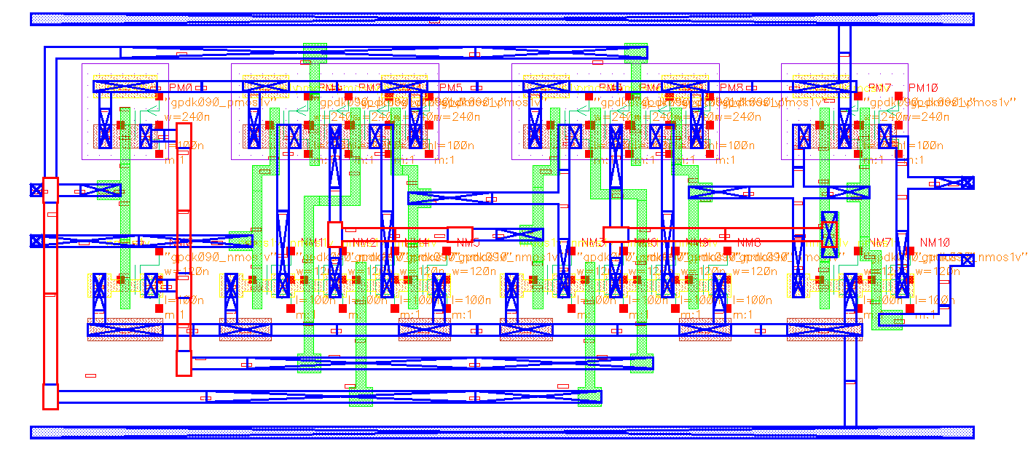

6. Dạng sóng sau khi mô phỏng:
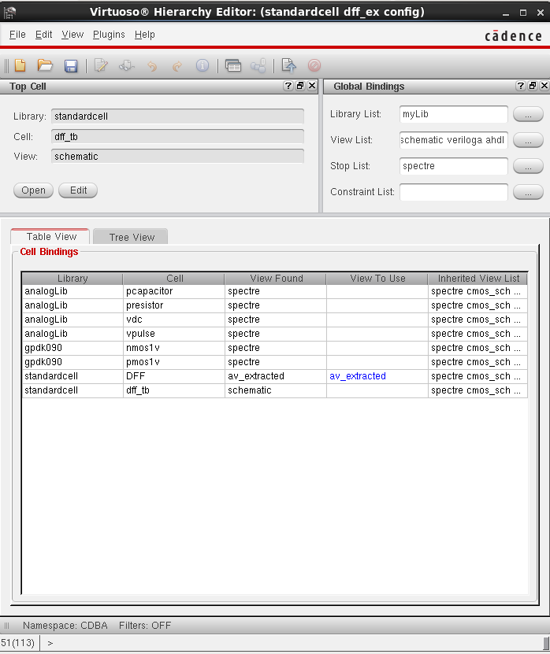
*Mạch testbench cổng DFF:
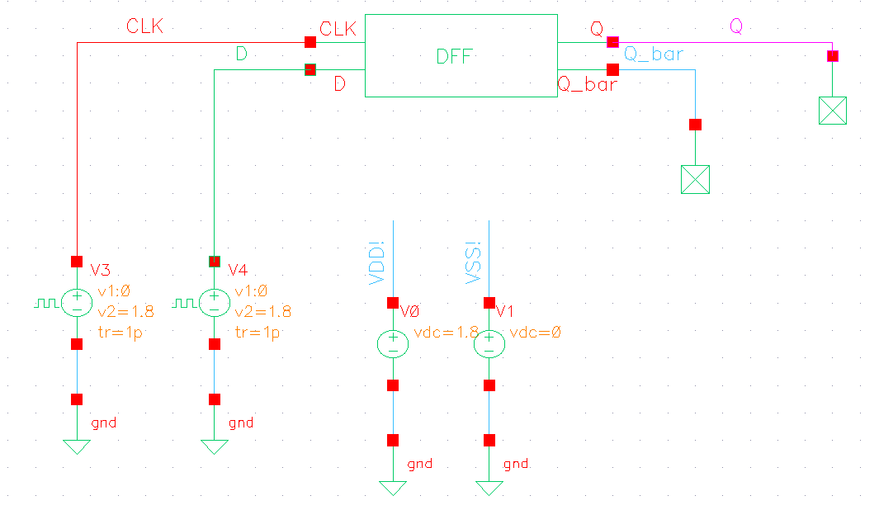
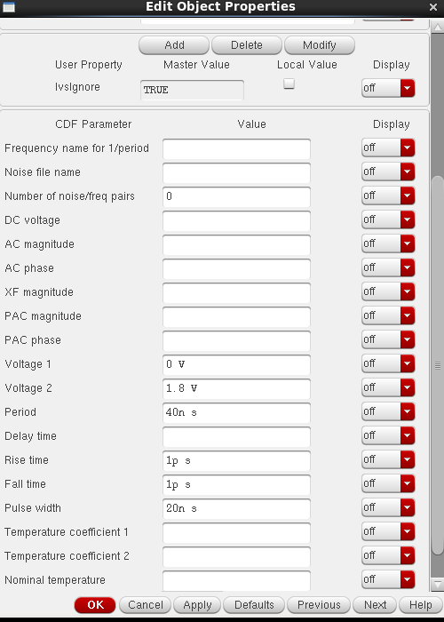
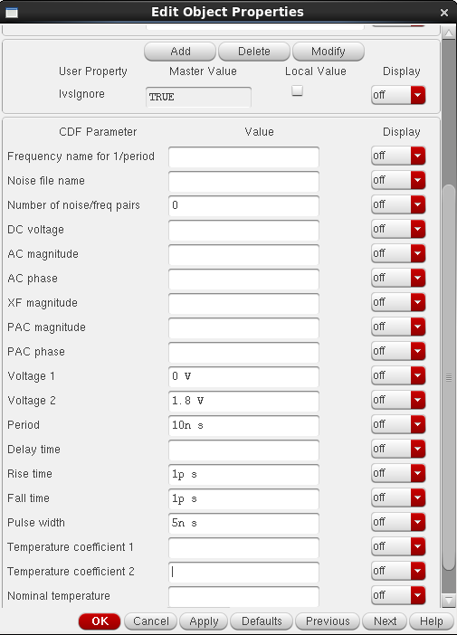

*Độ trễ cạnh lên: trễ khi đầu ra chuyển từ mức thấp lên mức cao

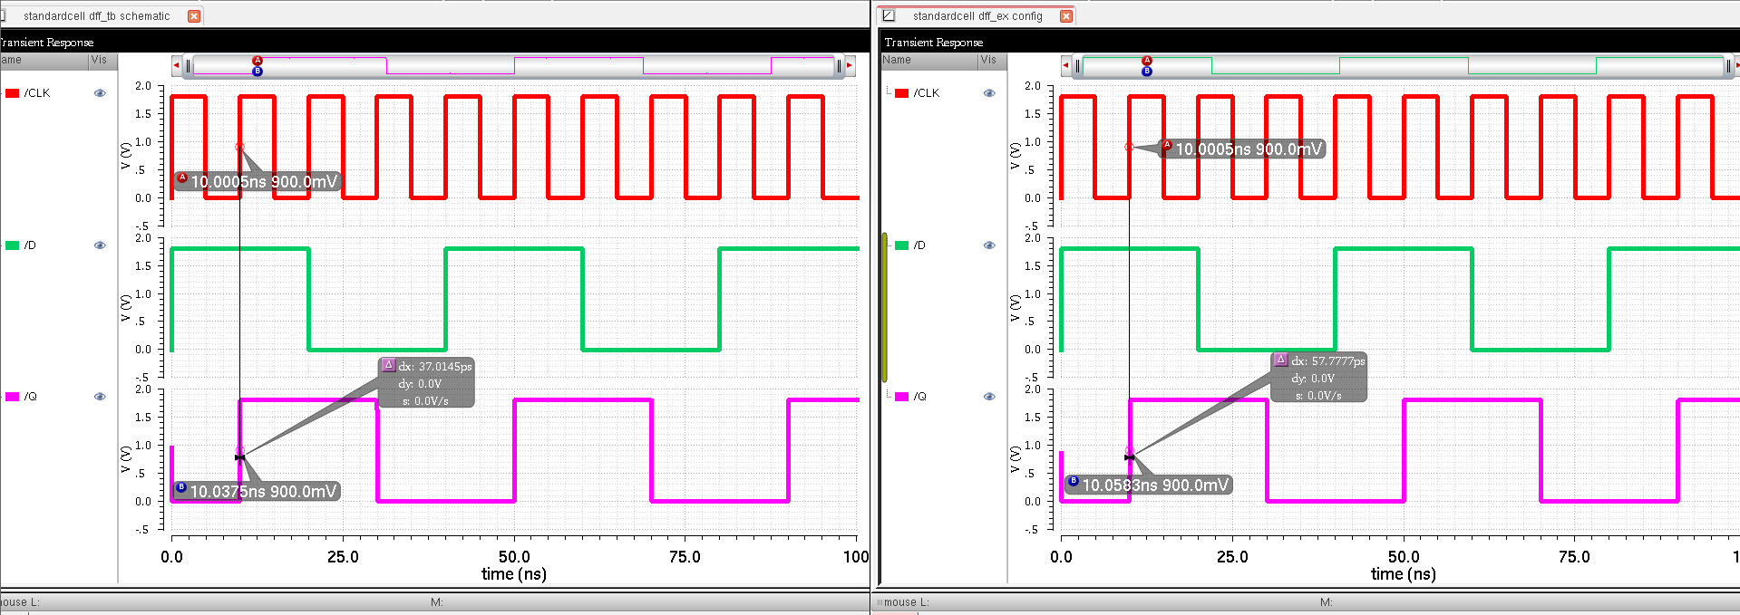

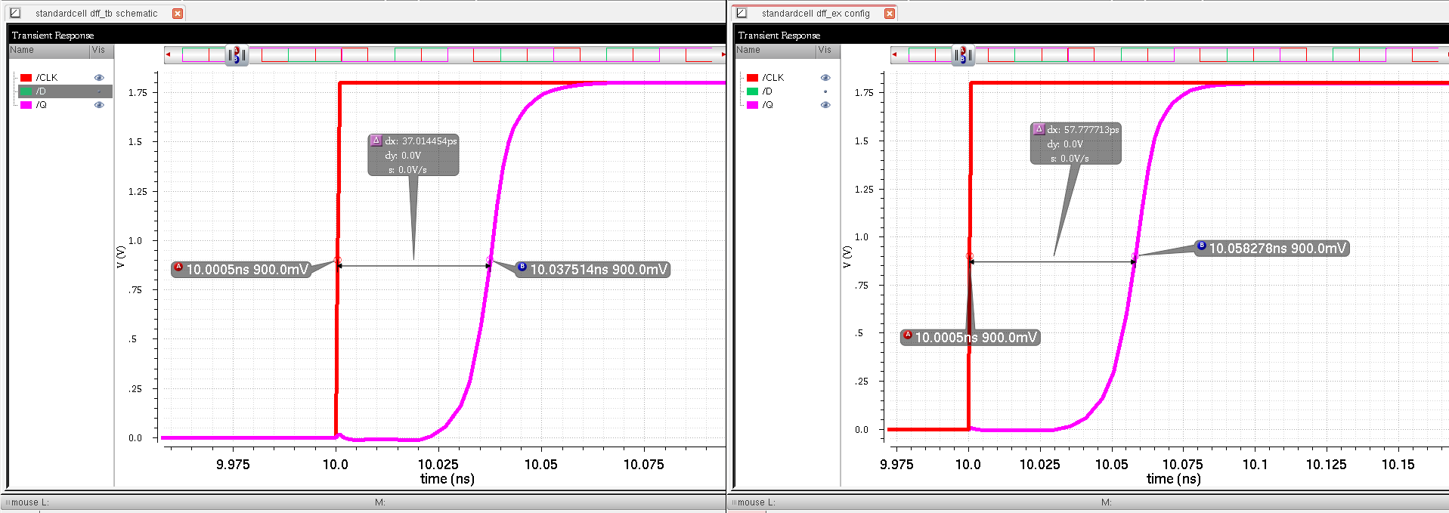
Bảng kết quả:
Thông số | Extracted | Schematic
$$t_{pdr}$$ | 57.777713ps | 37.014454ps

*Độ trễ cạnh xuống: trễ khi đầu ra chuyển từ mức cao xuống mức thấp

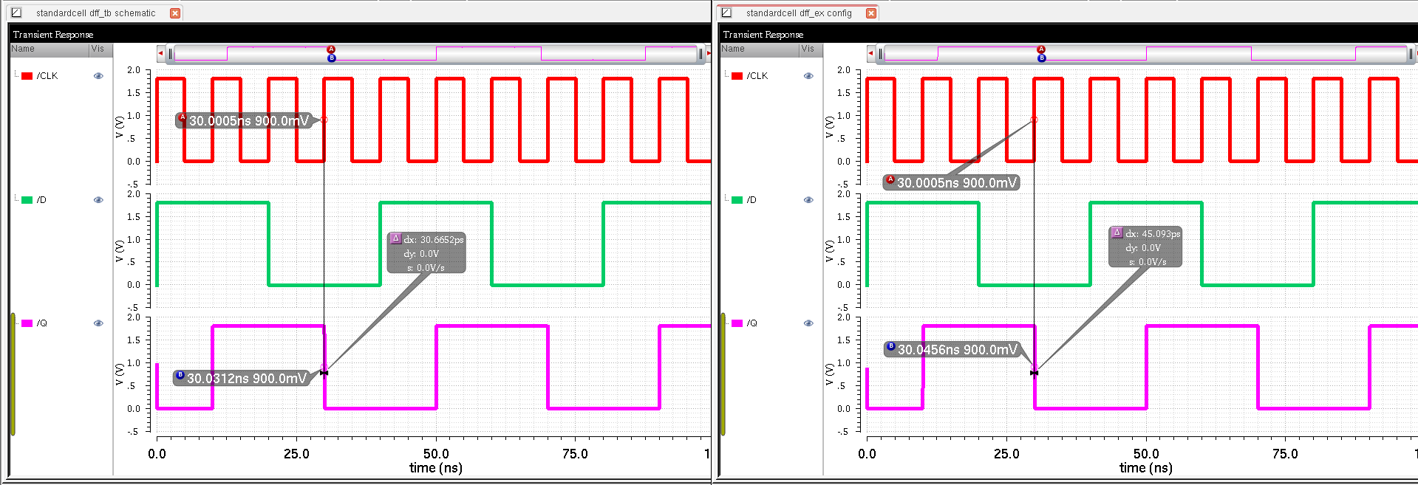

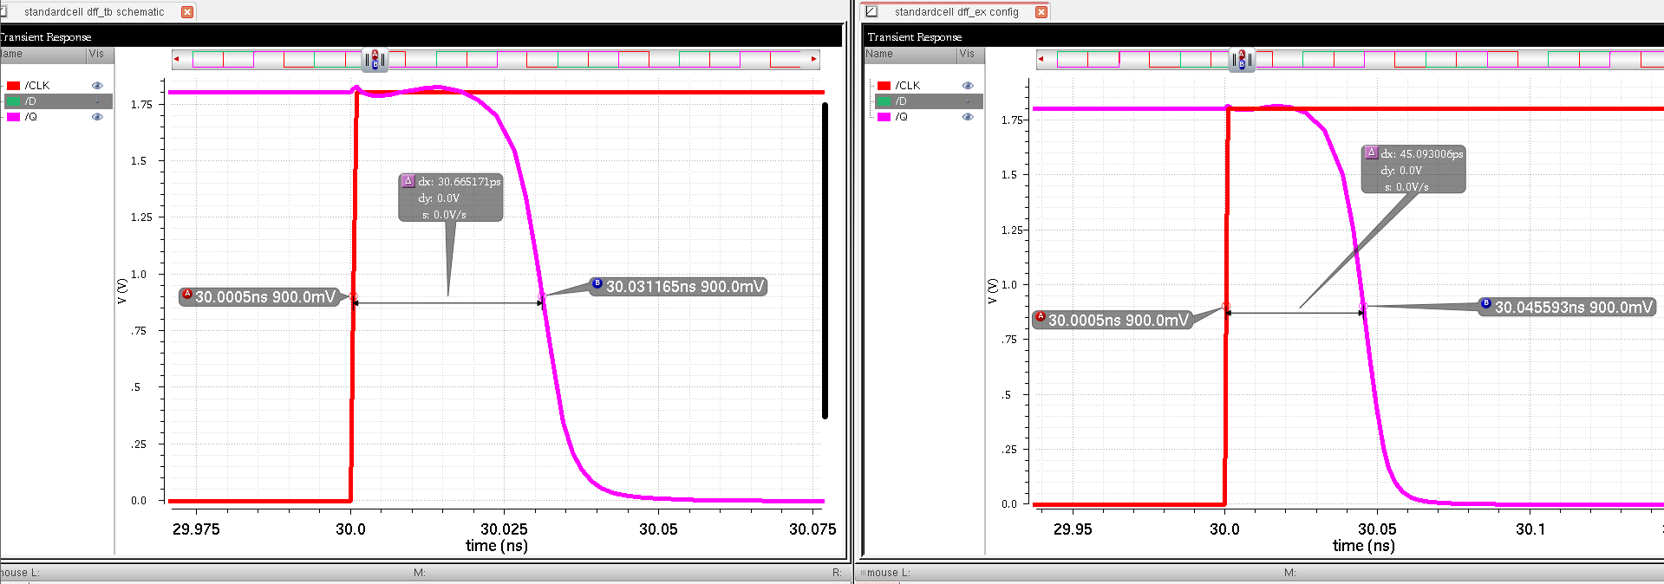

Bảng kết quả:
Thông số | Extracted | Schematic
$$t_{pdf}$$ | 45.093006 ps | 30.665171 ps

*Tính tpd_avg
Với Schematic Simultion:

$$t_{pd}=\frac{t_{pdh}+t_{pdf}}{2}=\frac{37.014454ps+30.665171 ps}{2}=33.8398125 ps$$

Với Post-layout Simulation:

$$t_{pd}=\frac{t_{pdh}+t_{pdf}}{2}=\frac{57.777713ps+45.093006 ps}{2}=51.4353595 ps$$

Bảng so sánh kết quả
Thông số | Extracted | Schematic
$$t_{pdr}$$ | 57.777713ps | 37.014454ps
$$t_{pdf}$$ | 45.093006 ps | 30.665171 ps
$$t_{pd}$$ | $$51.4353595 ps$$ | $$33.8398125 ps$$

*Tính trễ chênh lệch:
${Δt=t}_{pd_extracted }- t_{pd_schematic }=51.4353595 ps$-$33.8398125 ps$= 17.595547 ps

